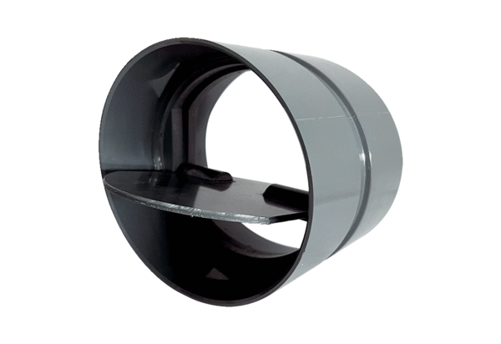Verschlussklappe VKKI 20Verpackungseinheit: 1 StückSortiment: C
Artikelnummer: 0073.0472Hersteller: MAICO

